Пензенский государственный университет

Кафедра "Вычислительная техника"

**ОТЧЕТ**

по лабораторной работе №4

по курсу «Программирование»

на тему "Циклы с известным числом повторений"

Выполнили:

Студенты группы 22ВВ2

Беляев Д. И.

Захаров А. С.

Приняли:

Юрова О. В.

Патунин Д. В.

Пенза 2022

**Название**

Циклы с известным числом повторений

**Цель работы**

Изучение циклов с известным числом повторений и приобретение навыков программирования разветвляющихся алгоритмов

**Лабораторное задание**

Разработать две программы решения указанных задач. Исходные данные генерировать с помощью датчика псевдослучайных чисел.

**Ход работы:**

1. **Схема программы**
   1. main.c

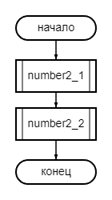

* 1. main2.c
     1. number2_1  
        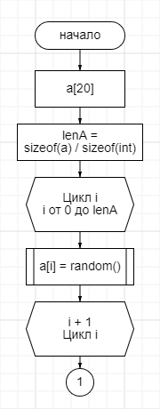 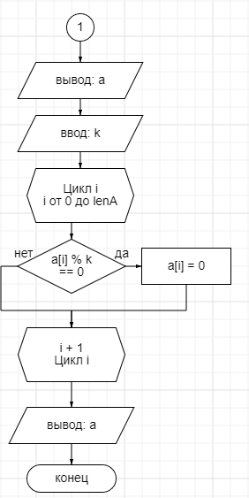
     2. number2_2  
        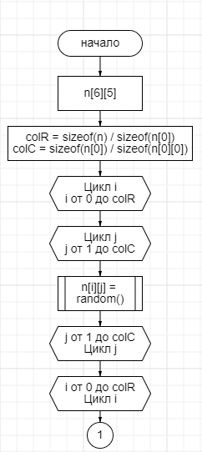 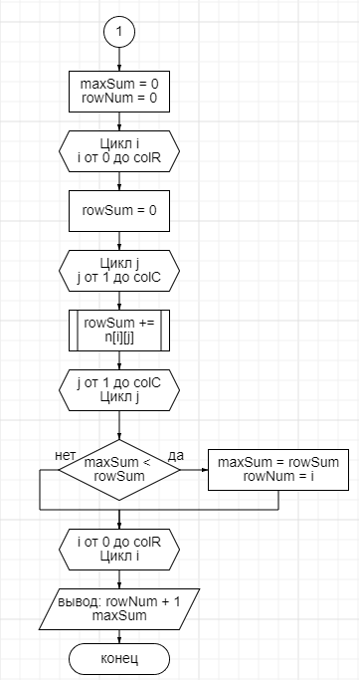
  2. random.h  
     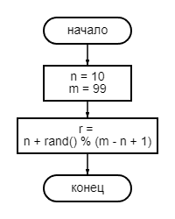

1. **Код программы**
   1. main.c  
      #define _CRT_SECURE_NO_WARNINGS

#include <stdio.h>

#include "random.h"

void number2_1();

void number2_2();

int main()

{

number2_1();

printf("\n--------\n");

number2_2();

return 0;

}

* 1. random.h

#pragma once

#include <stdlib.h>

#include <time.h>

int random()

{

// числа генерируются от 10 до 99

int n = 10;

int m = 99;

// генерируется рандомное число

int r = n + rand() % (m - n + 1);

return r;

}

* 1. main2.c

#define _CRT_SECURE_NO_WARNINGS

#include <stdio.h>

void number2_1()

{

// создаем массив и задаем значения элемантам

int a[20];

int lenA = sizeof(a) / sizeof(int);

printf("Array before: ");

for (int i = 0; i < lenA; i++)

{

a[i] = random();

printf("%d ", a[i]);

}

printf("\nInsert dop number: ");

int k = 0;

scanf("%d", &k);

printf("Array after: ");

// заменяем эдементы кратные k на 0

for (int i = 0; i < lenA; i++)

{

if (a[i] % k == 0)

{

a[i] = 0;

}

printf("%d ", a[i]);

}

}

void number2_2()

{

// создаем массив и задаем значения элемантам

int n[6][5];

int colR = sizeof(n) / sizeof(n[0]);

int colC = sizeof(n[0]) / sizeof(n[0][0]);

printf("Array:\n");

for (int i = 0; i < colR; i++)

{

for (int j = 0; j < colC; j++)

{

n[i][j] = random();

printf("%d ", n[i][j]);

}

printf("\n");

}

// находим строку с наибольшей суммой

int maxSum = 0;

int rowNum = 0;

for (int i = 0; i < colR; i++)

{

int rowSum = 0;

for (int j = 0; j < colC; j++)

{

rowSum += n[i][j];

}

if (maxSum < rowSum)

{

maxSum = rowSum;

rowNum = i;

}

}

printf("\nRow with max sum - %d (%d)\n", rowNum + 1, maxSum);

}

1. **Ручной счет**
   1. 14 68 96 55 60 79 80 60 76 61 13 48 19 33 64 74 46 60 26 96  
      0 0 0 55 0 79 0 0 0 61 13 0 19 33 0 0 0 0 0 0
   2. 81 38 34 49 66 - 268

83 57 38 18 22 - 218

**79 81 73 75 59 - 367**

58 34 40 37 66 - 235

93 76 81 45 24 - 319

92 70 79 57 13 - 311

1. **Пояснительный текст к программе**
   1. Массив A длиной 20 заполняется псевдослучайными числами. Задается число k. После перебирается каждый символ массива и проверяется: если элемент массива кратен числу k, то он заменяется на ноль 0, если нет, то остается без изменений.
   2. Матрица (двумерный массив) с размерами 6x5 задается случайным образом. После этого программа построчно проверяет сумму всех элементов каждой строчки, находит наибольшую и выводит ее.
2. **Трассировка**

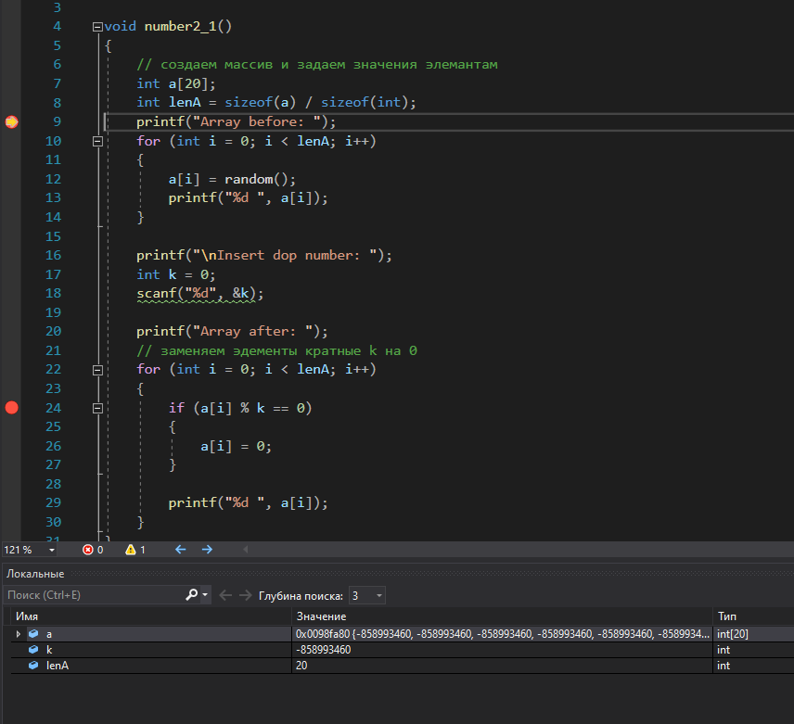  
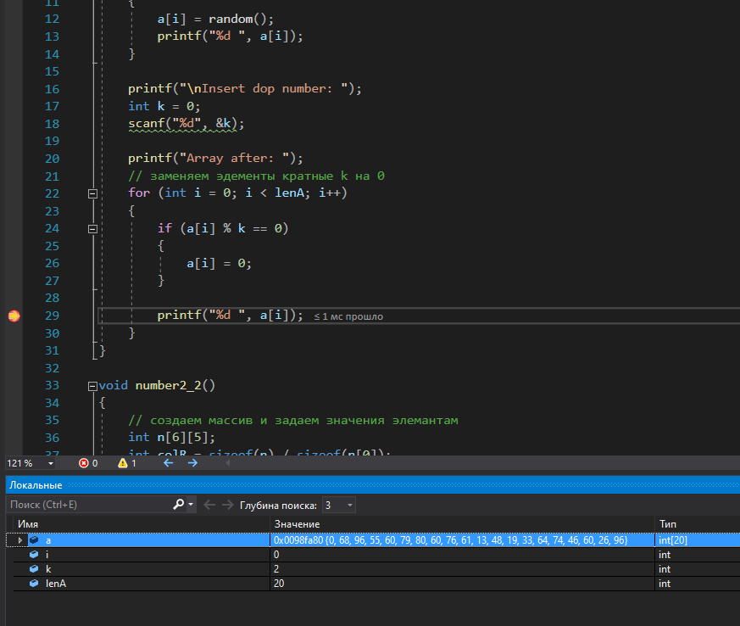  
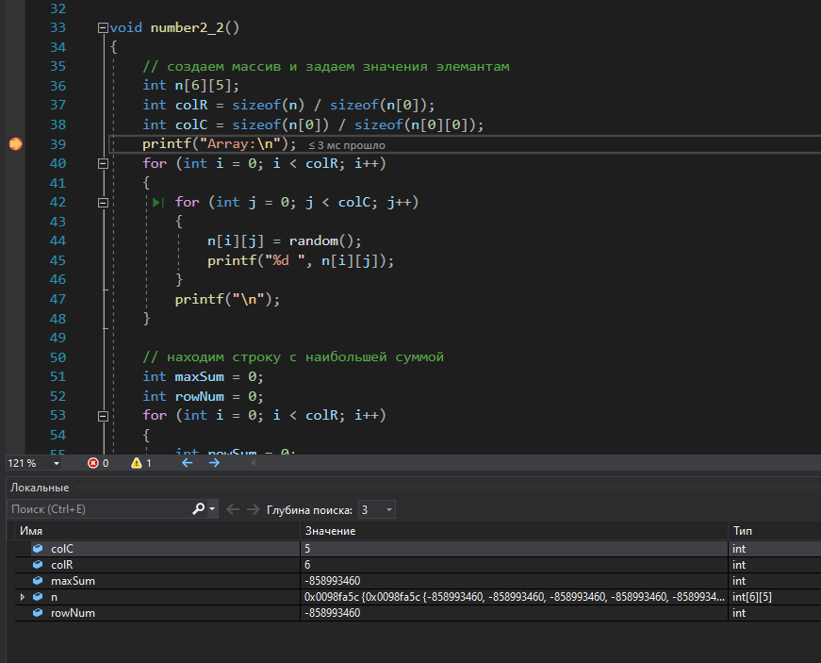  
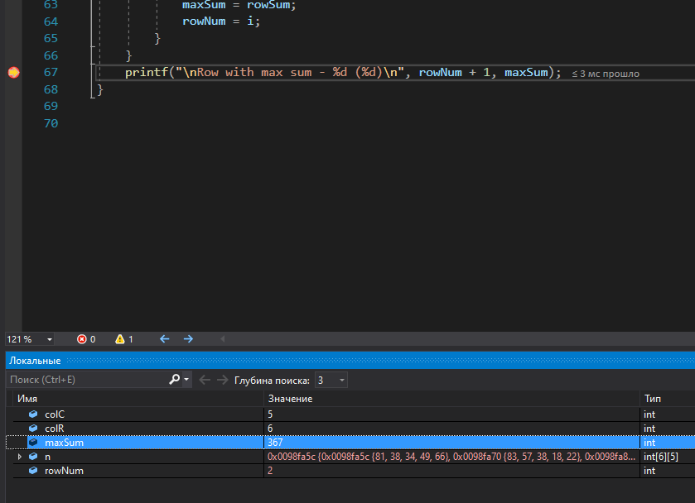

1. **Результат работы программы**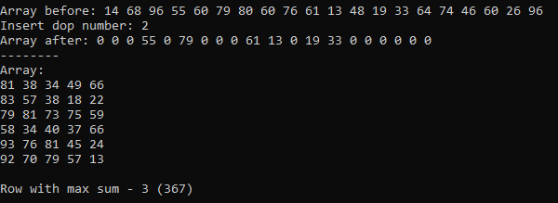

**Вывод:**Мы изучили циклы с известным числом повторений и приобрели навыки программирования разветвляющихся алгоритмов. Благодаря полученным навыкам мы написали программу, которая…